NODO ALIMENTADO C02-TEMPERATURAY HUMEDAD
PASO 1: Verificarqueenel sitio donde se instalara el sensor haya un punto eléctrico a 110v.
PASO 2: conectar el sensor al toma corriente y verificar el envío de datos del sensor, presionando el Botónde la siguiente manera

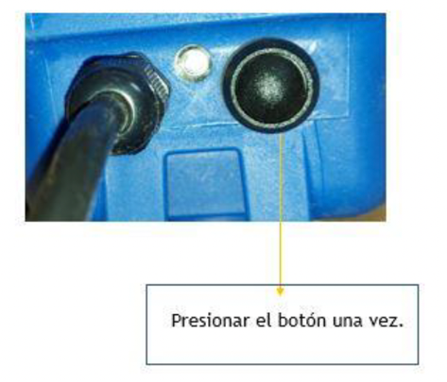

Significado de LEDS
Información | LED 1 | LED 2 | Solución
Envío exitoso |  |  | Todo funciona correctamente
Envío fallido |  |  | Verificar si el GATEWAYeste encendido.  -Verificar el canal del equipo sea el correcto.
LED no enciende |  |  | -Verificar que el equipo esté conectado.  -Verificar el punto eléctrico.

PASO 3: Acomodar el sensor en la canastilla con sus componentes.
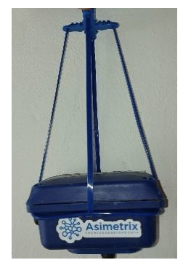
PASO 4: Instalar el sensor en el galpón, teniendo en cuenta que este debe quedar a una altura de 45 cm del suelo y verificar nuevamente desde ese punto el envío de datos. (Realizar limpieza una vez por semana con una brocha y un paño húmedo).

